Presentazione  Questa è la copertina posteriore dell'opuscolo, quindi è una delle parti più visibili per i destinatari.  Inserire qui una breve descrizione dei prodotti e dei servizi offerti che risulti accattivante per chi la legge.  - Includere qui un paio di elementi chiave.  - Poiché si tratta di un testo di marketing, è consigliabile essere chiari e concisi per catturare l'attenzione del lettore.  Informazioni di contatto  Se si dispone di una sede di lavoro, inserire indicazioni su come raggiungerla:  [Via e numero civico]  [CAP, Città]  Telefono: [Telefono]  Posta elettronica: [Indirizzo di posta elettronica]  Web: [Indirizzo Web]  [Nome società]  [Via e numero civico]  [CAP, Città] |  |  | [Titolo della brochure o dell'opuscolo]  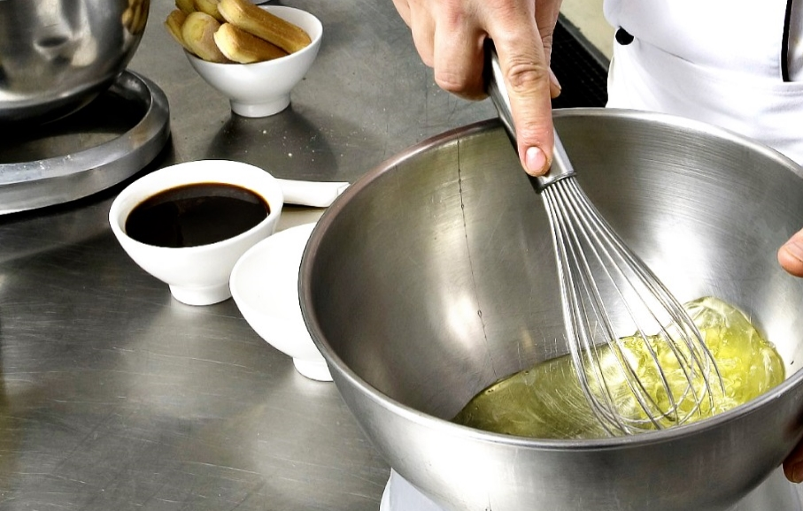  [NOME SOCIETÀ]  - [Sottotitolo]

Sommario  Panoramica dei programmi 1  Introduzione 2  Cosa includere 2  Caratteristiche distintive 2  Slogan aziendale 3  Stile personale 4  Personalizzazione rapida4  Immagine perfetta 4  Prodotti e servizi 5 |  |  | Prodotti e servizi  Prodotto o servizio 1  Il numero di questa pagina è 5 perché si tratta della terza di copertina.  Questo opuscolo è pensato per la stampa fronte retro di otto pagine.  Prodotto o servizio 2  Nella parte inferiore delle pagine interne è possibile inserire i numeri di pagina manualmente in modo che risulti più semplice modificare la numerazione per le preferenze di stampa. Anche il sommario a sinistra può essere modificato manualmente ed è quindi facile aggiornare i numeri di pagina.  Prodotto o servizio 3  Salvare una copia di questo opuscolo come file PDF per semplificare la stampa da computer. Scegliere Stampa dal menu File.  Per la stampa fronte retro, si tenga presente che il layout di questo opuscolo è impostato per essere girato sul lato corto della pagina.
 |  |  | 5

Stile personale  Non è sempre vero che un documento dall'aspetto professionale sia per forza difficile da formattare.  La formattazione usata per questo opuscolo può essere riprodotta con un semplice clic. È sufficiente scegliere uno stile nella raccolta Stili della scheda Home sulla barra multifunzione.  Quello usato qui è lo stile Citazione, perfetto per evidenziare alcuni punti importanti.  Personalizzazione rapida  Per sostituire il testo segnaposto con un testo personalizzato, è sufficiente selezionarlo e iniziare a digitare.  Quando si digita o si copia un testo, non includere spazi a sinistra o a destra dei caratteri selezionati.  Immagine perfetta  Per sostituire una delle foto con un'immagine personalizzata, è sufficiente eliminarla e quindi fare clic su Immagine nella scheda Inserisci. |  |  | Panoramica dei programmi  Programma 1  Aggiungere qui il testo desiderato.  Programma 2  Aggiungere qui il testo desiderato.  Programma 3  Aggiungere qui il testo desiderato.
4 |  |  | 1

Introduzione  Cosa includere  Anche se la descrizione delle caratteristiche positive dell'azienda potrebbe durare ore, qui è necessario essere concisi. Ecco alcuni suggerimenti su come fare…  "Questa azienda è la migliore con cui io abbia mai lavorato. Complimenti!" - Opinione di un cliente  Caratteristiche distintive  Se si usa questo opuscolo per una brochure aziendale, le pagine centrali sono perfette per inserire un riepilogo delle caratteristiche distintive dell'azienda o alcune testimonianze di clienti soddisfatti, come quella riportata sopra.  Qui è inoltre possibile citare alcuni dei clienti più importanti:  - Importante azienda  - Azienda molto conosciuta  - Azienda prestigiosa  Se lo si desidera, è inoltre possibile includere un elenco puntato di prodotti, servizi e aspetti positivi legati all'azienda oppure semplicemente riepilogarne le qualità migliori in alcuni brevi paragrafi. |  |  | Se i prodotti o i servizi offerti dall'azienda non si prestano ad essere fotografati in modo così efficace come gli esempi culinari presenti in questo modello, è sufficiente selezionare ed eliminare le foto e sostituirle con un testo usando gli stili disponibili.  Un'immagine è spesso più significativa di tante parole, ma solo se si tratta di un'immagine appropriata. Poiché ogni immagine utilizzata nel materiale marketing, bella o brutta che sia, comunica qualcosa dell'azienda a cui si riferisce, è consigliabile usare solo immagini efficaci.  Slogan aziendale  Inserire qui lo slogan aziendale  Aggiungere qui una didascalia per l'immagine. Aggiungere qui il testo desiderato.
2 |  |  | 3

